IT1838 Scheda creata il 11 marzo 2026
Descrizione storico-bibliografica
*Giornale di giurisprudenza civile, criminale e di commercio : con autorizzazione del governo. - Torino : presso i librai Speirani e Vaccarino, 1829. – 1 volume. ((Periodicità non determinata. - TO00185171
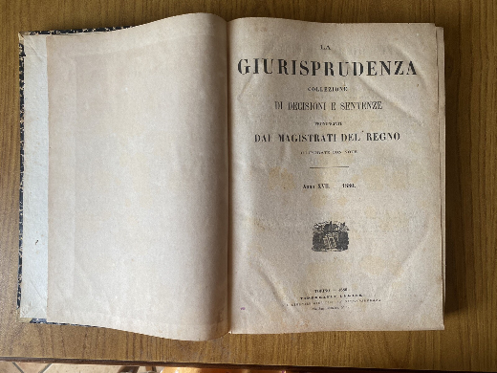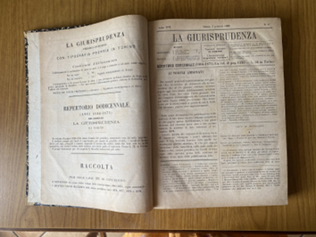

La *giurisprudenza : collezione di sentenze della Corte d'appello di Torino e di altre corti e tribunali .... - Anno 1, n. 1 (2 gennaio 1864)-anno 67, n. 52 (28 dicembre 1930). - Torino : Arnaldi, 1864-1930. - 67 volumi ; 33 cm. ((Settimanale. - Il complemento del titolo varia: collezione di decisioni e sentenze pronunciate dai magistrati del Regno; collezione delle decisioni della Corte di Cassazione di Torino (1883). - TO00185346
Copia digitale: 1870; 1874; 23(1886)

La *Cassazione di Torino : raccolta di tutte le sentenze in materia civile e commerciale pronunziate dalla Cassazione di Torino con note e raffronti con sentenze di altre Corti. - N. 1 (1882)-n. 27 (1882). - Torino : Roux e Favale, 1882. – 1 volume ; 30 cm. ((Settimanale. - TO00181007
Si fonde con: La *giurisprudenza

Il *foro subalpino : rivista quindicinale di dottrina, giurisprudenza e legislazione. - Anno 1, n. 1 (5 maggio 1924)-anno 7, n. 24 (dicembre 1930). - Torino : [s. n.], 1924-1930. - 7 volumi ; 25 cm. - CUBI 242868. - BNI 1924-2134. - TO00184483

La *giurisprudenza, Il foro subalpino. - Anno 68, n. 1 (4 gennaio 1931)-anno 81 (1944/1946). - Torino : [s. n.], 1931-1946. – 14 volumi ; 33 cm. ((Settimanale. - TO00210410
Fusione di: La *giurisprudenza ; Il *foro subalpino
Autori: Italia : Corte di cassazione ; Italia : Corte di appello <Torino>
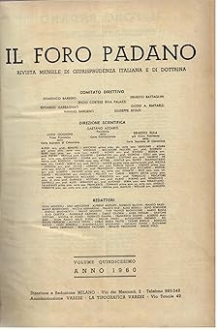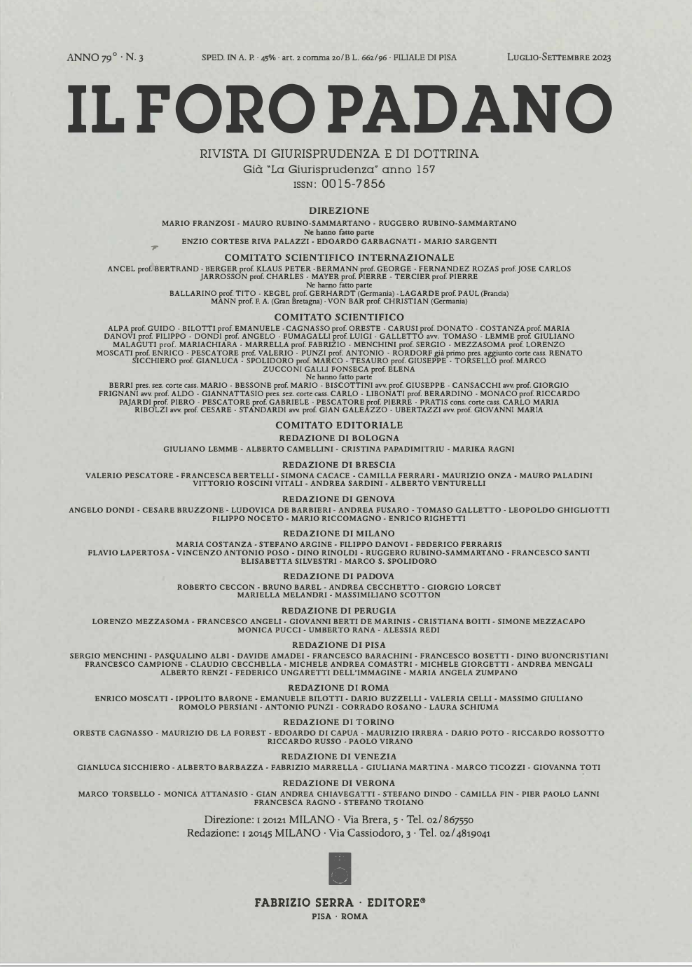
Il *foro padano : rivista di dottrina e giurisprudenza dell'Alta Italia... - Anno 1, n. 1 (gennaio 1946)- . - Milano : Bocca, 1946- . - volumi ; 30 cm. ((Mensile; poi trimestrale. - Il complemento del titolo varia in: rivista di giurisprudenza e di dottrina. - L'editore varia; Pisa-Roma : Fabrizio Serra. - Errore nella numerazione del volume: dal 51/1996 al 53/1997. - Pubblicato anche on-line in abbonamento. – Dal 1998 sommari a: https://www.libraweb.net/sommari.php?chiave=47. - ISSN 0015-7856. - MIL0076594
Copia digitale: n.3(2018)
Soggetto: Giurisprudenza – Periodici Classe: D348.0405

Informazioni storico-bibliografiche
Il Foro Padano è una rivista italiana trimestrale di dottrina, giurisprudenza nell'alta Italia e della Corte di Cassazione.^{[1]}
È pubblicata dalla casa editrice Fabrizio Serra Editore.
Il Foro Padano è stato fondato nel 1946 con l’intento di sopperire alla mancanza di riviste giuridiche assenti durante il regime fascista. Fra i fondatori risultano nomi illustri come l'avv. prof. Roberto Lucifredi, l'avv. Tullio Vallino, l'avv. prof. Nicola Jaeger, l'avv. prof. Enrico Tullio Liebman, il dott. Domenico Riccardo Peretti Griva, l'avv. prof. Marco Tullio Zanzucchi, l'avv. prof. Mario Ricca Barberis e l'avv. prof. Mario Rotondi.
Note
- Il Foro Padano, su libraweb.net.
Bibliografia
- Il Foro Padano, primo volume, 1946.
- Il Foro Padano, su biblio.liuc.it.
- Il Foro Padano, su search.worldcat.org.
https://it.wikipedia.org/wiki/Il_Foro_Padano.

Il Foro padano, periodico fondato nel 1948, si distingue sia dalle riviste generiche, sia da quelle specializzate. Esso è rivolto al giurista che opera nel settore commerciale, delle obbligazioni e contratti, della consulenza e del contenzioso, e mette a disposizione decisioni, note a sentenza e scritti:
- di interesse in tali specifici ma ampi settori;
- redatti in forma moderna e, di proposito, non eccessivamente involuta e dottrinaria.
Il Foro padano si presta così ad essere (a fianco, eventualmente, di una rivista specializzata nel settore di loro specifico interesse):
- un utile e agevole strumento di consultazione per giuristi di impresa;
- un utile complemento per avvocati, commercialisti e notai;
- uno strumento per quell'aggiornamento professionale che è indispensabile.
Nell'ambito della rivista sono coltivati i seguenti filoni:
- contrattuale;
- societario;
- proprietà intellettuale e industriale;
- comunitario;
- internazionale;
- processuale;
- arbitrato.
https://www.libraweb.net/riviste.php?chiave=47.

Note e riferimenti bibliografici
- https://www.periodicipiemonte.net/index.php?c=scheda&d=Torino&s=1848.

